回路に流れる電流の強さ調べ
験

かん電池のつなぎ方によって，回路を流れる電流の強さにちがいがあるか豆電球を
使って調べてみましょう。
結 果

実験の結果を下の表にまとめましょう。
かん電池のつなぎ方 |  | 豆電球の明るさ | 電流の強さ  （けん流計のはりのふれ）
かん電池1こ | 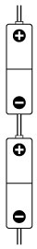 | もとにする明るさ  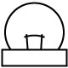 | もとにするはりのふれ  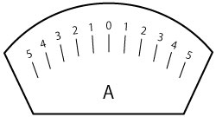
かん電池２こ
直列つなぎ
かん電池２こ  へい列つなぎ | 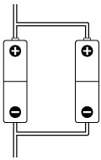
色や絵で明るさをあらわそう！

はりのいちをかこう！

学習のまとめ

２このかん電池を直列つなぎにすると，へい列つなぎのときとくらべて豆電球の
明るさは（ ）。また，このとき回路に流れる電流の強さは
（ ）。２このかん電池をへい列つなぎにすると，かん電池
１このときとくらべて豆電球の明るさは（ ）。また，この
とき回路に流れる電流の強さは（ ）。

